Bottom of Form

[**Milovan Vesnić – Srpski vitez brzine**](http://www.gonzaracing.com/index.php/vesti/870-milovan-vesnic--srpski-vitez-brzine)

[Štampa](http://www.gonzaracing.com/index.php/vesti/870-milovan-vesnic--srpski-vitez-brzine?tmpl=component&print=1&layout=default&page=)

[El. pošta](http://www.gonzaracing.com/index.php/component/mailto/?tmpl=component&template=redaura-tg&link=ab4231d2e2db9cb191f31f5ee3457eaaf6043302)

Objavljeno: nedelja, 23 jun 2013**Autor Petar Jankovic**

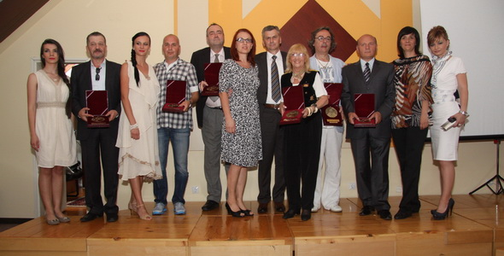

Na svečanoj akademiji održanoj u prostorijama biblioteke Ljubiša R. Đenić u Čajetini u subotu 22. jula dodeljena su ovogodišnja priznanja Vidovdanski vitez u šest kategorija. Titulu srpskog viteza sporta sa ponosom će od ove godine nositi i automobilista Milovan Mikica Vesnić. Organizacioni odbor jednoglasno je odlučio da svojim ljudskim i profesionalnim kvalitetima Šampion iz Užica zaslužuje titulu prvog srpskog viteza brzine.

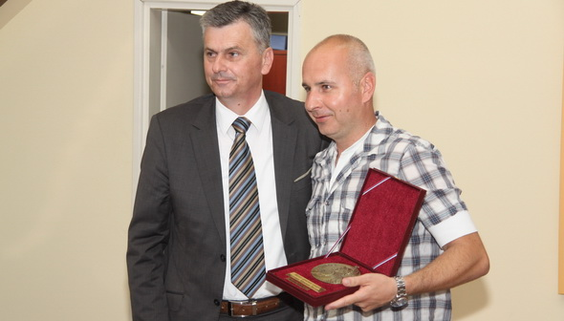

***„Vidovdan nije ni Nova godina ni Dan Republike ni Dan pobede, ni rođendan, ni Božić, ni Uskrs. Ima u našim životima mnogo većih, slavljenijih, popularnijih i zvaničnijih praznika. Ali nikada ne treba zaboraviti da bez Vidovdana nas, ovakvi kakvi jesmo dobri-loši, moderni i konzervativni, levi i desni, veliki i mali, i kao naroda naprosto ne bi bilo.“*** – između ostalog je pri otvaranju akademije citirala glumica Ana Sakić. Predsednik opštine Čajetina, gospodin Milan Stamatović kao predsednik organizacionog odbora još jednom je ponovio da su svi laureati svojim pre svega ljudskim vrednostima a zatim i uspesima na profesionalnom planu u ovim teškim vremenima doprineli da se zaboravljeni duh viteštva vrati u Srbiju.

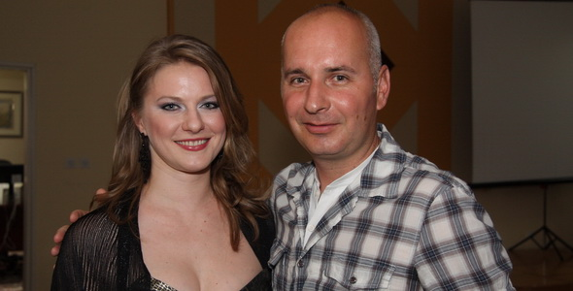

***„Mi sportisti nismo vešti govornici. Ono što imamo da kažemo mi prikažemo na sportskim borilištima. Priznanje koje ste mi uručili jedno je od najdražih u mojoj dosadašnjoj karijeri jer se pre svega toliko razlikuje od drugih. Izuzetna mi je čast da budem u društvu ostalih dobitnika. Želim da se zahvalim organizacionom odboru, gospodinu Milanu Stamatoviću i opštini Čajetina i obećam da ću se i dalje truditi da sa maksimalnim uspehom kao i do sada branim boje Srbije i promovišem nacionalni brend, planinu Zlatibor.“*** – izjavio je Milovan Vesnić prilikom preuzimanja priznanja.

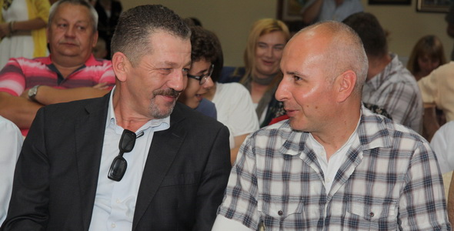

Pored Vesnića koji je nagrađen u oblasti sporta, titulu Vidovdanski vitez poneli su i Branko Stanković novinar RTS-a i urednik emisije Kvadratura kruga za oblast kultura, Lazar Ristovski je vitez srpske glume, Aleksandar Sanja Ilić priznanje dobija u oblasti muzike, Danica Masniković je vitez srpskog slikarstva, profesor doktor Dušan Šćepanović je vitez srpske medicine, i predsednik Alco grupe Miroljub Aleksić je vitez srpske privrede. U programu su učestvovali pored glumice Ane Sakić i glumac Slobodan Ljubičić kao i sopran Olivera Tičević.

